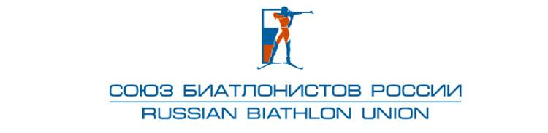
«УТВЕРЖДЕНО»
Правлением
Общероссийской общественной организации
Федерации биатлона «Союз биатлонистов России»
Протокол № 08-17 от 02.10.2017 г.

Критерии отбора в спортивную сборную команду России по биатлону
для участия в юниорских этапах Кубка IBU и Первенстве Европы среди юниоров с 30.01.2018 по 04.02.2018 Поклюка (Словения)

К участию в этапах Кубка IBU и Первенстве Европы допускается не более 7 юниоров и 7 юниорок.
На 1 и 2 этапы Кубка IBU состав команды формируется по решению тренеров спортивной сборной команды из числа спортсменов прошедших централизованную подготовку в юниорской спортивной сборной команде России.

На Первенство Европы в состав команды включаются: 5 юниоров и 5 юниорок по итогам отборочных стартов в г. Чайковский и г. Ижевск.
Первый этап отбора:
Всероссийское соревнование, Первенство России среди юниоров, 15.12.2017 – 26.12.2017 г. Чайковский (Пермский край) – юниорки: спринт, индивидуальная гонка.
Всероссийское соревнование, Первенство России среди юниоров, 15.12.2017 – 25.12.2017 г. Ижевск (Удмуртская республика) – юниоры: спринт, индивидуальная гонка.
Очки начисляются с 1 по 6 место (1 место – 7 очков, 2 место – 5 очков, 3 место – 4 очка, 4 место – 3 очка, 5 место – 2 очка, 6 место – 1 очко).
Второй этап отбора:
Всероссийское соревнование среди юниоров, 03.01.2018 – 09.01.2018 г. Ижевск - юниоры, юниорки: спринт, спринт.
Очки начисляются с 1 по 6 место (1 место – 7 очков, 2 место – 5 очков, 3 место – 4 очка, 4 место – 3 очка, 5 место – 2 очка, 6 место – 1 очко).
В зачет идут 4 дистанции (спринт, индивидуальная гонка, спринт, спринт)
При одинаковом количестве очков предпочтение отдаётся спортсмену, имеющему наиболее высокое место на последней дистанции отборочных соревнований.
Спортсмены (2 юниора и 2 юниорки) по решению тренеров спортивной сборной команды, с учетом их подготовки и участия в соревнованиях.

